**Математика**

1. **Нумерація трицифрових чисел. Табличне множення. Задачі на зведення до одиниці.**
2. Робота з нумераційною таблицею.

|  |  |  |
| --- | --- | --- |
| Сотні | Десятки | Одиниці |
| 1 | 0 | 5 |
| 2 | 1 | 2 |
| 6 | 4 | 3 |
| 8 | 0 | 1 |
| 3 | 5 | 0 |
| 5 | 1 | 9 |
| 2 | 2 | 0 |

— Прочитайте числа з нумераційної таблиці.

— Скільки сотень у кожному числі?

— Скільки у кожному числі десятків? Одиниць?

— Яке число найбільше? Яке число найменше?

Запищiть в нумераційну таблицю числа: 697, 250, 205, 82.

1. Табличне множення

Замiни приклади на додавання множенням та розвяжи їх.

7+7+7=

5+5+5+5+5=

9+9=

3+3+3+3=

2+2+2+2+2+2+2=

8+8+8+8+8=

1. Складання задачі, запис її розв’язання в зошитах.

|  |  |  |
| --- | --- | --- |
| Щоденна витрата | Кількість днів | Усього витратили |
| Однакова | 7 | 42 кг |
| 5 | ? кг |

1. Обчисліть приклади письмово

124+334=

958-134=

893-411=

525+127=

1. **Домашнϵ завдання**

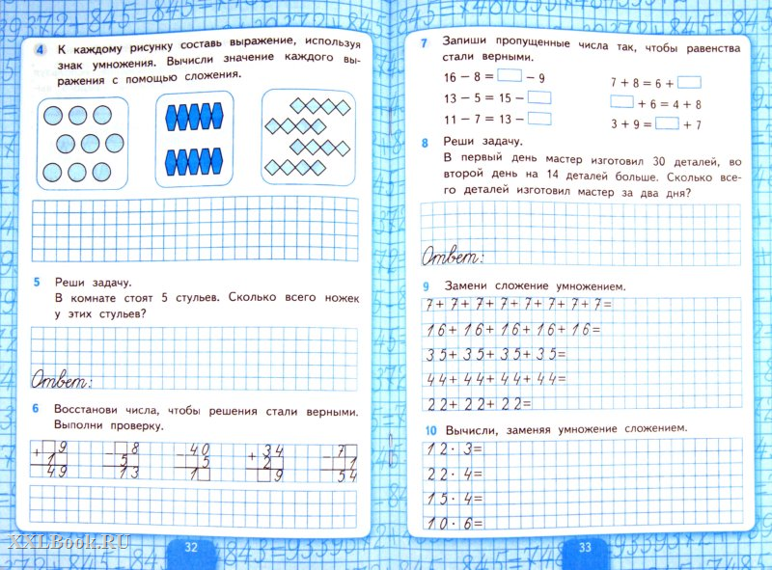

1. **Зв'язок дій множення і ділення. Множення і ділення з числами 1 і 0.**

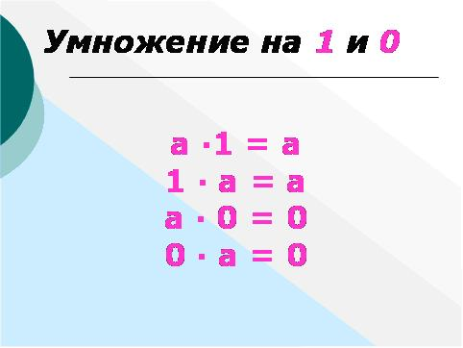

**Домашнϵ завдання**

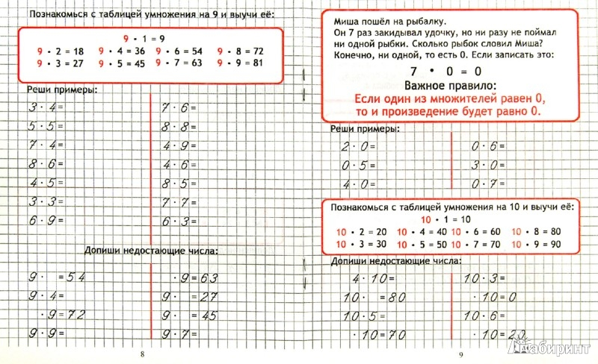

1. **Письмове додавання і віднімання трицифрових чисел. Знаходження значень буквених виразів.**

1)Лічба «ланцюжком».

30 · 3 - 45 : 9 · 7 + 35 : 10 =

2) Математичний диктант.

• Записати число, яке складається з 8 дес. 3 од.; 3 сот. 5 дес. 4 од.; 2 сот. 7 дес.; 5 сот. 2 од.

• Записати наступне число для чисел 217, 306, 209, 475, 399.

• Записати числа, попередні для чисел 174, 320, 241, 456, 230.

• Число 452 зменшити на 50.

• Число 348 зменшити на 4 десятки.

• Число 123 збільшити на 1 сотню.

• Знайти добуток чисел 24 і 5.

• З чисел 4, 0, 1 записати найменше і найбільше трицифрове число.

3) **. Розв’язати рівняння**

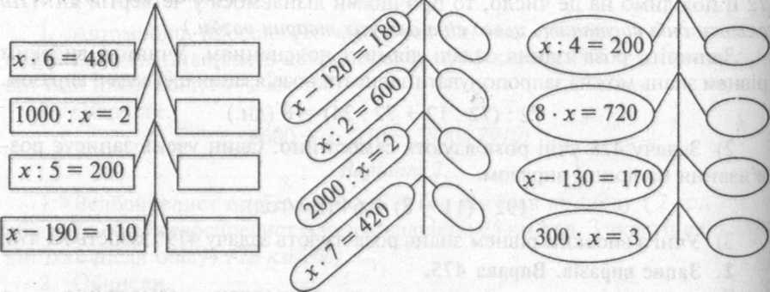

1. **Письмове множення на одноцифрове число. Дії над величинами. Круглі числа.**

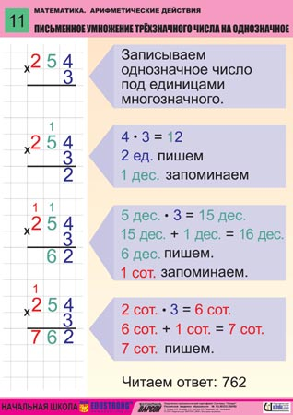 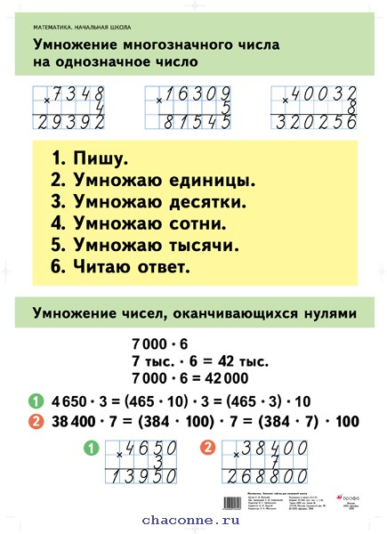

При письмовому множенні другий множник записуємо під першим. Розмістити числа треба так, щоб одиниці другого множника були записані під одиницями першого. Наприклад,

312

              х     3

http://akustik-sonar.narod.ru/mvm/12.files/image001.png

                  936.

При письмовому множенні починають множити з одиниць: множимо на 3 спочатку 2 од., потім 1 дес., і, нарешті, 3 сот. 2 од. помножити на 3 буде 6 од. Пишемо цифру 6 під одиницями. 1 дес. Помножити на 3, буде 3 дес. Пишемо цифру 3 під десятками. 3 сот. Помножити на 3, буде 9 сот. Пишемо цифру 9 на місці сотен. У добутку дістали число 936.

**Домашнϵ завдання**

